УДК 624.016
АНАЛИЗ ПРИЧИН ВОЗНИКНОВЕНИЯ ДЕФЕКТОВ И ПОВРЕЖДЕНИЙ СТАЛЕЖЕЛЕЗОБЕТОННЫХ КОНСТРУКЦИЙ ТРАНСПОРТНЫХ СООРУЖЕНИЙ, ВЛИЯЮЩИХ НА ИХ НЕСУЩУЮ СПОСОБНОСТЬ И ДОЛГОВЕЧНОСТЬ НА ПРИМЕРЕ ОБСЛЕДОВАНИЯ МОСТОВОГО ПЕРЕХОДА В Г. САРАТОВЕ

Цирулев И.В., Туманян В.К., Раткин В.В.

Саратовский государственный технический университет им. Гагарина Ю.А.

В статье проведен обзор основных видов дефектов и повреждений сталежелезобетонных конструкций транспортных сооружений. Приведена классификация дефектов и повреждений по виду, по скорости развития до опасной стадии и по степени опасности. Проанализированы причины появления и развития дефектов и повреждений сталежелезобетонных конструкций мостов. Также приведены дефекты и повреждения реального мостового сооружения, проведен анализ их возникновения.
Ключевые слова: сталежелезобетон, транспортное сооружение, мост, дефект, повреждение, конструкция, коррозия, эксплуатация, долговечность

ANALYSIS OF THE CAUSES OF DEFECTS AND DAMAGES IN STEEL-REINFORCED CONCRETE STRUCTURES OF TRANSPORT STRUCTURES AFFECTING THEIR LOAD-LOADING CAPACITY AND DURABILITY BY THE EXAMPLE OF INSPECTION OF A BRIDGE CROSSING IN SARATOV

Cirulev I.V., Tumanyan V.K., Ratkin V.V.
Saratov State Technical University of a name of Gagarin Y.A.

The article provides a review of the main types of defects and damage to steel-reinforced concrete structures of transport structures. A classification of defects and damages is given by type, by the speed of development to a dangerous stage and by the degree of danger. The reasons for the appearance and development of defects and damage in steel-reinforced concrete bridge structures are analyzed. Defects and damage to a real bridge structure are also presented, and an analysis of their occurrence is carried out.
Key words: steel-reinforced concrete, transport structure, bridge, defect, damage, design, corrosion, operation, durability

Введение

Появление и, в дальнейшем, доминирование сталежелезобетонных конструкций в транспортном строительстве обусловлены тем фактом, что традиционное развитие металлических и железобетонных конструкций уже исчерпало себя. Совершенствование классических конструкций из мономатериала (металла или железобетона) позволяет сэкономить только 10–15% материала, в то время как есть потребность в гораздо большей экономии. Достичь ее можно, развивая комбинированные конструкции - на стыке между железобетонными и металлическими [1].
В процессе длительной эксплуатации инженерные сооружения подвергаются комплексу внешних воздействий: нагрузок, температур и агрессивных радиационных эксплуатационных сред, совместное влияние которых во многих случаях может привести к интенсивному развитию повреждений и сокращению срока службы сооружений [2]. Поэтому анализ причин и факторов, приводящих к появлению дефектов, влияющих на несущую способность и долговечность транспортных сооружений, представляет интерес.
В данной работе авторами проводится анализ и классифицирование причин и факторов, влияющих на появления дефектов и повреждений на отдельных элементах сталежелезобетонных конструкций транспортных сооружений. Приводятся материалы обследования реального сооружения с описанием и анализом дефектов.

Основные причины возникновения дефектов сталежелезобетонных конструкций транспортных сооружений

Основные причины возникновения дефектов и повреждений можно разделить на три большие группы:
- Проектно-конструкторские ошибки, к числу которых следует отнести некорректные допущения, неточности принятых моделей, расчетных схем и расчетов сечений конструкций и отдельных элементов. Стоит сказать, что долговечность и стойкость сооружений к различным воздействиям закладывается на стадии проектирования с учетом многих факторов: начиная от местоположения сооружения и климата до возможного возрастания нагрузок с учетом развития транспорта.
- Конструктивно-технологические ошибки, связанные с технологией изготовления и монтажа (несоблюдение технологии, некачественное выполнение элементов, конструкций в целом, их соединений посредством сварных швов, высокопрочных болтов), появление чрезмерных просадок, прогибов, деформаций и потеря элементами конструкций устойчивости, ненадежность временных приспособлений, лесов и подмостей, их перегрузка, отсутствие качественного авторского надзора в период возведения сооружения.
- Причины большого количества повреждений, связанные с содержанием и эксплуатацией сооружения. Отсутствие регулярных осмотров, освидетельствований и ухода за мостами, несвоевременное и некачественное выполнение ремонтов в сочетании с изменением величин и продолжительности действия нагрузок и пренебрежением воздействиями окружающей среды (солей, температур) ведут к разрушению элементов конструкции вследствие водопроницаемости и коррозии, к появлению усталостных, коррозионно-усталостных и хрупких трещин в соединениях стальных элементов, несущих канатах и арматуре железобетонной плиты, к старению материалов.

Классификация дефектов и повреждений сталежелезобетонных конструкций

Все дефекты и повреждения сталежелезобетонных конструкций транспортных сооружений можно классифицировать по следующим признакам [3]:
- По виду повреждений:
- повреждения, приводящие к изменению расчетной схемы (превращение неразрезного пролетного строения в разрезное, распорной конструкции - в безраспорную и т.д.);
- расстройство заклепочных соединений;
- дефекты соединений на высокопрочных болтах;
- усталостные повреждения в виде трещин в элементах;
- коррозионные повреждения;
- потеря местной или общей устойчивости отдельных элементов или их частей; трещины;
- механические повреждения.
- По скорости развития до опасной стадии:
- развивающиеся мгновенно (хрупкое разрушение, потеря устойчивости); развивающиеся быстро (усталостные трещины);
- развивающиеся постепенно (коррозия элементов, расстройство болтовых и заклепочных соединений)
- По степени опасности:
- весьма опасные (трещины в элементах, потеря устойчивости отдельных элементов, изменение расчетной схемы);
- опасные (расстройство болтовых и заклепочных соединений, сильная коррозия);
- малоопасные (дефекты окраски).

Дефекты и повреждения сталежелезобетонного моста

В качестве реального примера приведем материалы недавнего обследования мостового перехода через р. Волга у с. Пристанное в г. Саратове. Мостовой переход состоит из нескольких искусственных сооружений, в данной статье приводятся материалы по обследованию моста через р. Каюковка. Данный мост был введен в эксплуатацию в 2009 г. Мост предназначен для пропуска двух полос автомобильного движения и рассчитан под временную нормативную нагрузку А-11 и НК-80. Пролетное строение представляет собой балочную температурно-неразрезную сталежелезобетонную конструкцию схемой 84х7+63м и полной длинной 667,29 м.
Основными дефектами и повреждениями автодорожных сталежелезобетонных мостов, снижающими их несущую способность и долговечность, как отмечалось ранее, являются коррозия металла, усталостные и коррозионно-усталостные повреждения [5]. Как показывает опыт эксплуатации сталежелезобетонных пролетных строений, постепенное разрушение конструкции происходит от совокупности воздействия всех дефектов и повреждений. В сталежелезобетонных пролетных строениях важно сохранение расчетной схемы, заложенной на стадии проектирования. Расчетная схема конструкции в зависимости от расположения и вида дефекта может измениться, что может привести к существенному снижению несущей способности конструкции.
В таблице 1.1 приведены характерные дефекты и повреждения в стальной части пролетного строения [4].

Таблица 1.1
Вид дефекта (повреждения) | Местоположение дефекта (повреждения)
Непроваренные швы в сварных соединениях | В местах соединения вертикального листа с нижним горизонтальным листом балок
Развивающиеся дефекты сварных соединений | В сварных швах пролетного строения
Расслоение пакетов стыков | По нижнему поясу балок со сплошной стенкой
Искривление накладок, образование неплотностей | Монтажные стыки блоков балок по нижним поясам
Загрязнение поверхностей (скопление агрессивных реагентов) | Нижние пояса главных балок, узлы прикрепления связей
Отдельные местные погнутости | Продольные и поперечные связи
Отсутствие покраски, коррозия поверхностей всех металлоконструкций | Поверхность балок
Провисание балок | Пролетные строения
Необеспеченность беспрепятственного температурного перемещения  пролетного строения | Пролетные строения, опорные части
Отслоение краски (с поверхностной  коррозией металла) под прямыми  водоотводными трубками | Нижние пояса главных балок
Погнутость нижнего элемента | Вертикальные связи
Нарушение конструктивных требований при монтаже перильных консолей | Пролетные строения

Более интенсивно коррозионный процесс протекает в определенных местах сооружения, таких как зоны деформационных швов (рис.1), нижние пояса балок (рис.2). Данное явление объясняется, как и постоянным попаданием влаги вследствие нарушения герметичности других элементов сооружения, так и задерживанием попавшей влаги из-за геометрической формы конструкции.

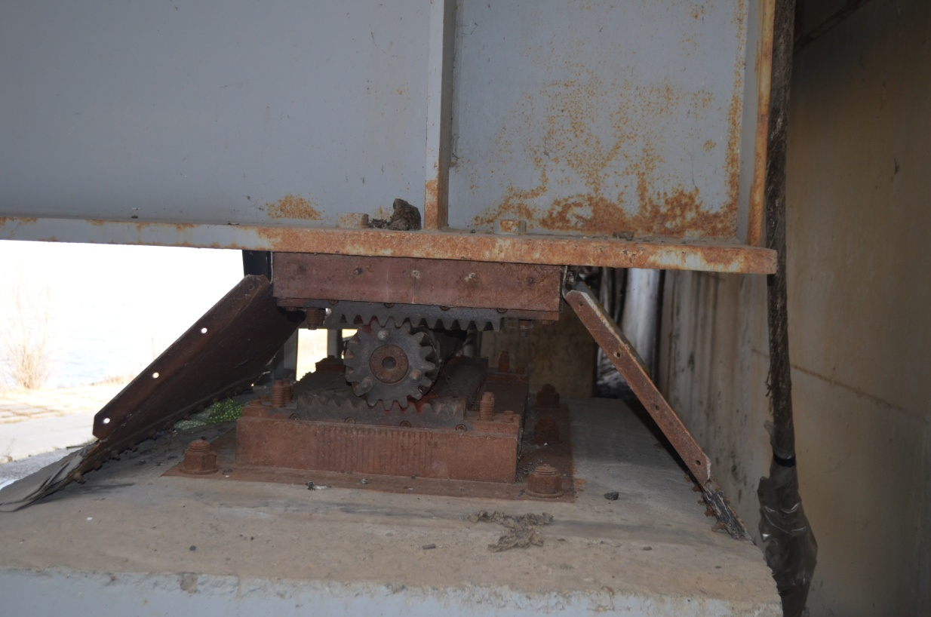
Рис. 1 (рисунок авторов) – Коррозия нижнего пояса, стенки и ребер жесткости металлической балки в зоне деформационного шва. Коррозия опорной части, расстройство конструкции защитного кожуха опорной части.

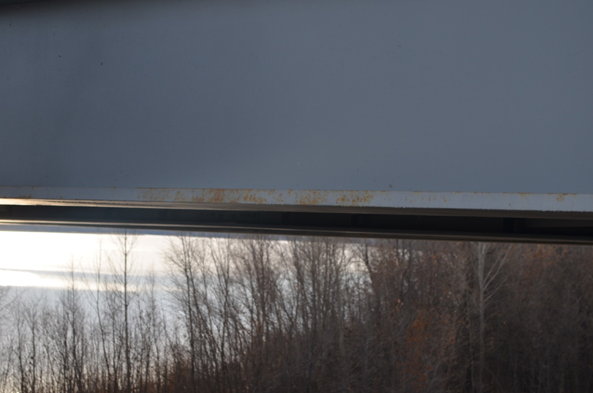
Рис. 2 (рисунок авторов) – Коррозия нижнего пояса балки.

Несущая способность сталежелезобетонных пролетных строений в значительной мере зависит от состояния узлов, обеспечивающих объединение плиты с главной балкой. Из всех элементов сталежелезобетонных мостов наиболее загруженным, подверженным воздействию общих и местных временных многократно повторяющихся динамических нагрузок, окружающей среды (температуры, агрессивной солевой среды), является железобетонная плита проезжей части [6]. Имеющийся опыт натурных исследований показывает, что именно плита проезжей части наиболее часто определяет рабочий ресурс, долговечность и надежность конструкций пролетного строения моста. В таблице 1.2 приведены характерные дефекты и повреждения железобетонной плиты пролетного строения [4].

Таблица 1.2
Вид дефекта (повреждения) | Местоположение дефекта (повреждения)
Разрушение защитного слоя бетона  с обнажением арматуры | Железобетонная плита
Поверхностное разрушение бетона  без обнажения арматуры | Железобетонная плита
Выбоины, наплывы, неровности покрытия | В районе деформационных швов
Продольные трещины,  непробетонированные участки стыков | Поперечные стыки плиты проезжей части
Усадочные трещины | Поверхность плиты
Нарушение соединения металлических  коробов и плит проезжей части | Железобетонная плита
Поверхность с неглубокими раковинами | Поверхность железобетонной плиты
Разрушение плиты проезжей части вдоль шва омоноличивания их с прогоном | Железобетонная плита
Сплошное выщелачивание консолей плит, включенных в совместную работу  с главными балками | Железобетонная плита
Недостаточная толщина защитного слоя (арматура "просвечивает" или оголена) | Железобетонная плита
Разрушение бетона с обнажением арматуры | Консоли сборных плит проезжей части, нижние поверхности и торцы
Продольные силовые трещины в плите, поперечные усадочные трещины в плите | Нижняя поверхность плит на участке  между главными балками
Трещины по контакту бетона  омоноличивания и основного бетона плит | Стыки омоноличивания плит
Внутренние полости (пустоты) | В бетоне омоноличивания плит
Наклонные трещины | Железобетонная плита
Некачественное заполнение продольного шва между металлом и плитой | Железобетонная плита
Наличие пустот под плитой проезжей части | Железобетонная плита
Хаотично расположенные трещины | Поверхность железобетонной плиты

Существенное влияние на железобетонные элементы конструкций оказывают различные агрессивные среды, в которых эксплуатируются транспортные сооружения. Влияние агрессивных хлоридных сред на транспортные сооружения влечет к значительным, необратимым изменениям деформативно-прочностных свойств железобетонного конструктивного элемента, подвергшегося поражению [7,8]. При этом снижаются защитные свойства бетона по отношению к арматуре, разрушающейся при развитии коррозии, уменьшается нормативная площадь поперечного сечения арматуры и нарушается ее сцепление с бетоном (рис.3). Вследствие вышесказанного происходит значительное снижение остаточной несущей способности и долговечности железобетонных конструктивных элементов транспортного сооружения.
При эксплуатации железобетонных мостов в условиях их периодического замачивания атмосферной неагрессивной водой вначале происходит постепенное растворение содержащихся в цементном камне кристаллов Са(ОН)₂ . Вымывание этой составляющей цементного камня из тела бетона называется выщелачиванием, а коррозия, вызванная этим процессом – коррозией выщелачивания (рис.4). В результате происходящих процессов растворения и вымывания гидроксида кальция нарушается химическое равновесие между поровой жидкостью и составляющими цементного камня, что приводит к ослаблению и постепенному разрушению бетона [9].
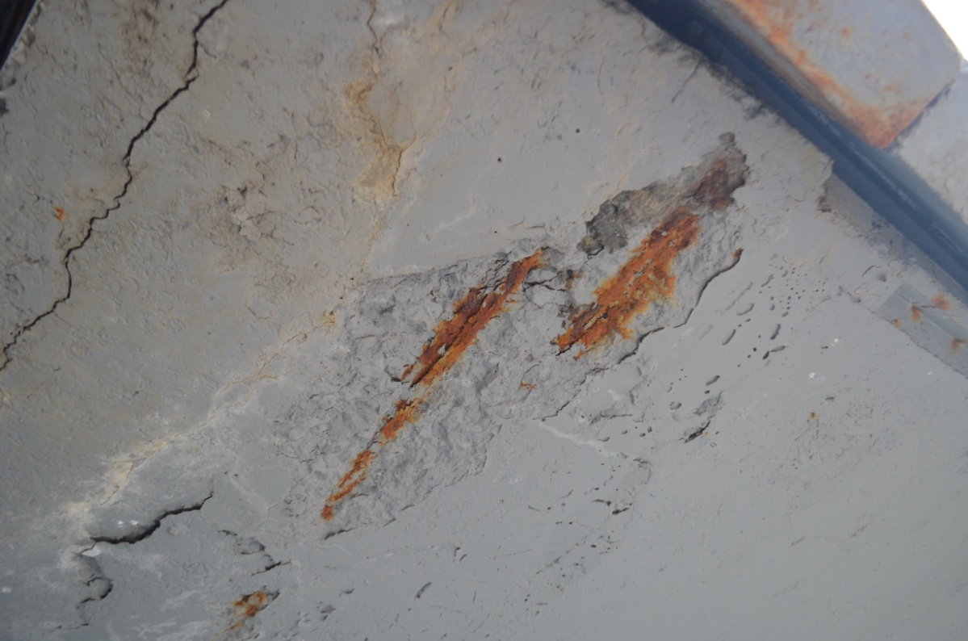
Рис. 3 (рисунок авторов) – Разрушение защитного слоя бетона, оголение и коррозия арматуры.

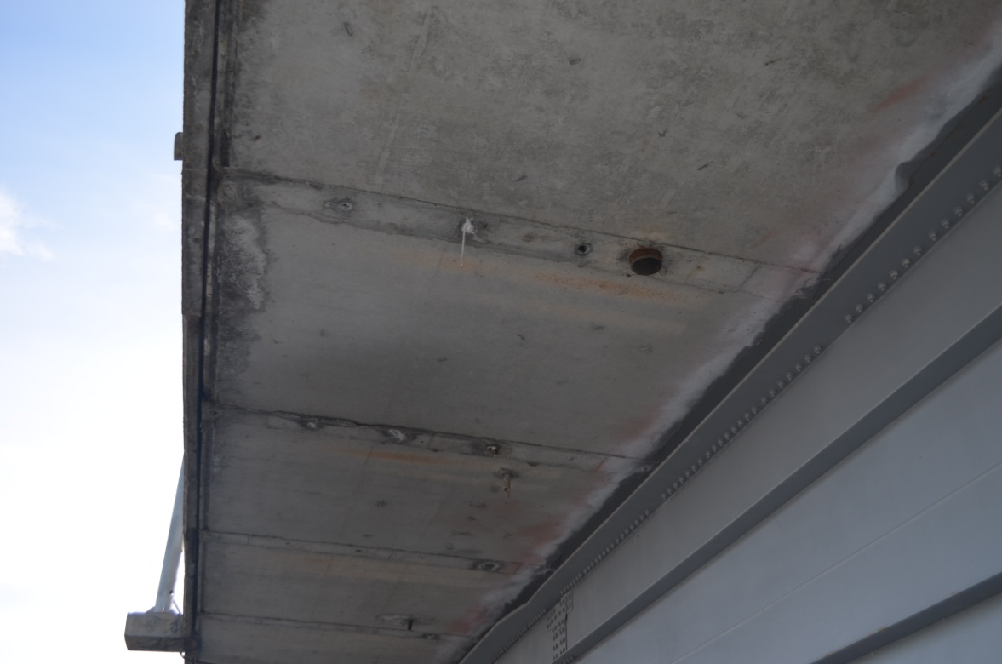
Рис. 4 (рисунок авторов) – Выщелачивание цементного камня.

Заключение

Целью исследования и анализа дефектов и повреждений сталежелезобетонных конструкций является поиск способов их минимизации. Минимизировать повреждения и дефекты можно на 3 этапах, аналогичных причинам их появления:
- На этапе проектирования, тщательно учитывая многие факторы: местоположение сооружения, климат, агрессивные среды, нагрузки и воздействия. Так же стоит отметить важность исследований коррозионных процессов в конструктивный материалах и разработки методов антикоррозионной защиты, которые могут быть применены в новейших сооружениях. Необходимо также на этапе проектирования разрабатывать проект эксплуатации сооружения, поскольку существенная часть повреждений и дефектов появляется именно во время эксплуатации.
- На этапе строительства, строго соблюдая технологические требования.
- На этапе эксплуатации минимизация повреждений и дефектов в первую очередь достигается быстротой их выявления, а это значит, что необходимо регулярно проводить обследования и мониторинг сооружений, также, как и своевременный ремонт.

БИБЛИОГРАФИЧЕСКИЙ СПИСОК
- Абовская С.Н. Новые пространственные сталежелезобетонные конструкции и покрытия. - Красноярск: Стройиздат. Красноярск. Отд., 1992. - 240 с.
- Овчинников, И. И. Накопление повреждений в стержневых и пластинчатых армированных конструкциях, взаимодействующих с агрессивными средами / И. И. Овчинников, Г. А. Наумова; И. И. Овчинников, Г. А. Наумова; Федеральное агентство по образованию, Волгоградский гос. архитектурно-строит. ун-т. – Волгоград: ВолгГАСУ, 2007. – ISBN 978-5-98276-137-8. – EDN QNMSIR.
- Быстров В.А., Шайкевич В.Л. Прогнозирование надежности конструкций стальных и сталежелезобетонных мостов. - Л.: ЛИСИ, 1989. - 96 с.
- Технические отчеты проектного подразделения "Волгопроектстроймост" ОАО "Волгомост" по результатам обследований сталежелезобетонных мостов за 1986-2001 гг. – Саратов: Изд-во ОАО «Волгомост», 2002 г. – 164 с.
- Овчинников И.Г., Козлов И.Г., Кононович В.И., Фаизов Т.С. Диагностика транспортных сооружений. - Саратов: СГТУ, 1999. - 184 с.
- Кокодеев, А. В. Анализ причин возникновения дефектов и повреждений сталежелезобетонных конструкций транспортных сооружений, влияющих на их несущую способность и долговечность / А. В. Кокодеев, В. В. Раткин // Техническое регулирование в транспортном строительстве. – 2014. – № 4(8). – С. 22-30. – EDN TEPCXB.
- Кокодеев А.В., Шеин А.А. Определение напряженно-деформированного состояния горизонтальных цилиндрических стальных резервуаров с учетом повреждений коррозионного происхождения // Техническое регулирование в транспортном строительстве. – 2015. – № 1 (9); URL: trts.esrae.ru/15-58
- Кокодеев А.В., Шеин А.А. Влияние осесимметричных геометрических несовершенств корпусов стальных вертикальных цилиндрических резервуаров на их устойчивость и долговечность // Техническое регулирование в транспортном строительстве. – 2015. – № 1 (9); URL: trts.esrae.ru/15-61
- Макаров, А. В. Гидроизоляция железобетонных мостов - основная защита конструкций от коррозии / А. В. Макаров, С. В. Шатлаев, Г. Г. Гулуев // Инженерный вестник Дона. – 2017. – № 2(45). – С. 133. – EDN ZEOOGB.

